2012年度 北海道工業大学アーチェリー部活動報告書

北海道工業大学 アーチェリー部
松實 侑紀

・活動内容

例年通り多目的グラウンドで長距離の練習また、本年度から新体育館横に併設されたアーチェリーレンジにて練習を行って来ました。
また、今季から北海道学生アーチェリー連盟の主管試合だけでなく、札幌アーチェリー連盟主催の大会に参加して行こうという方針を取り、今まで少なかった試合数を増やしていこうという取り組みを行いました。
アーチェリーに関する活動だけでなく大学で行われている清掃活動、大学祭での団体出店や、部員同士の交流を図るため部内での飲み会など今まで部としてこういった会が少なかったので、このような部分も少しずつ増やしていければと考えています。

来年度からは今年度行なってきた活動を継続し、さらに射場や弓具などの練習環境の向上や、部員同士が気持ちよく過ごせるような居心地の良い部を作っていけるように活動していきます。

・活動結果

本年度の主な大会結果としては
・第32回レディース杯男女優勝
・第37回北海道フィールド度選手権大会 男子リカーブ部門優勝
・第43回個人選手権大会 トーナメント4位
・第36回秋季インドア大会 女子優勝

例年より上位入賞の数が増え少しずつですが増やしていくことができました。
来年度は北海道で上位大会が開催されるのでこの調子で上位入賞していけるように頑張ります。

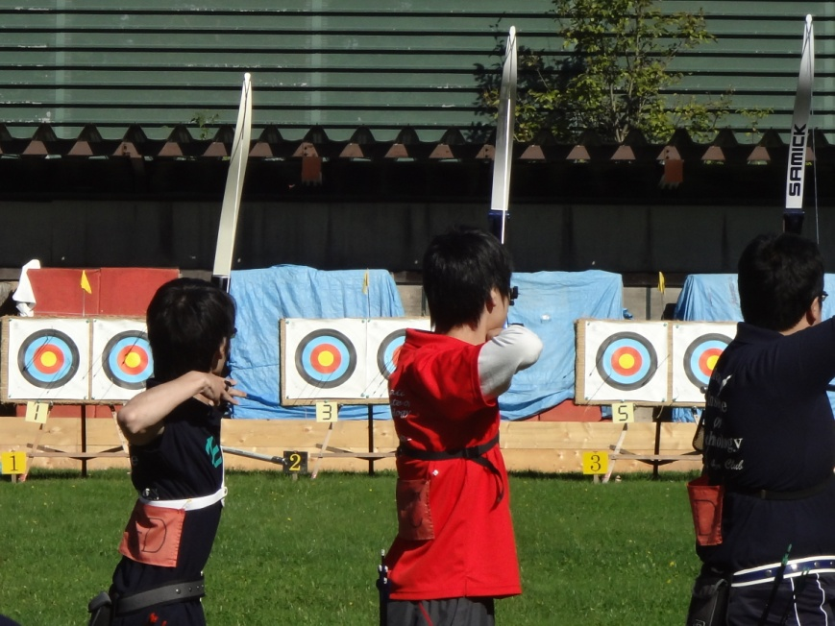
レディース杯にて(中央：道工大、清水)
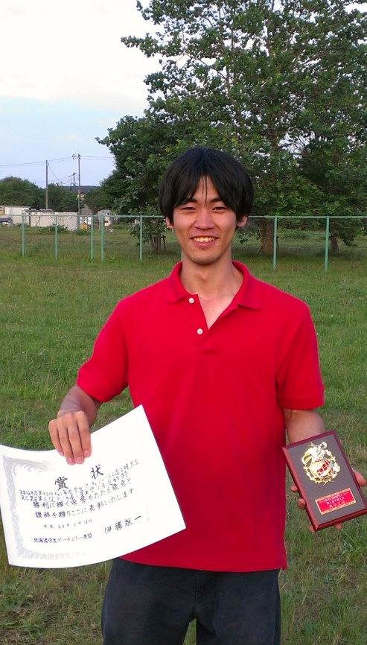
個人選手権大会にて(トーナメント4位：古寺)

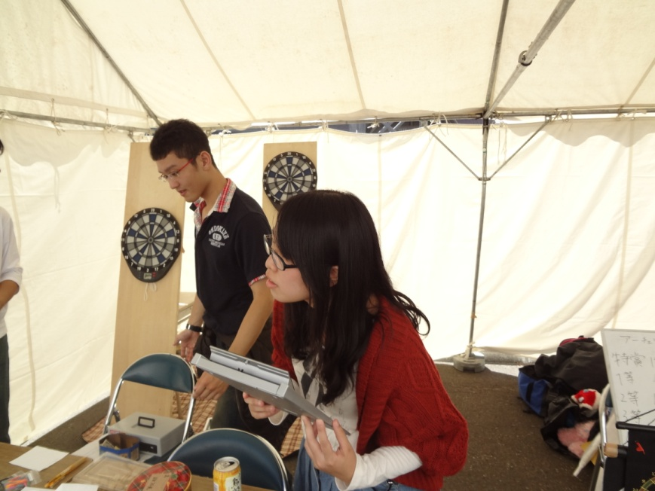
大学祭にて
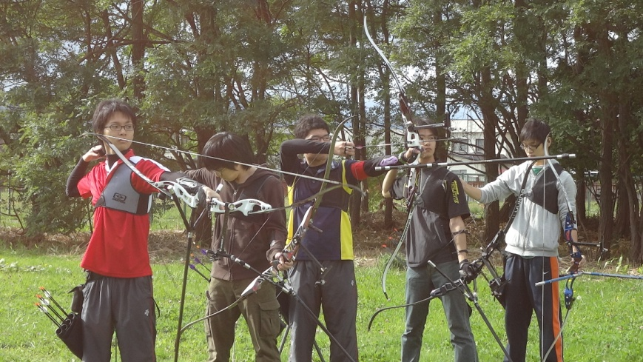
北海道工業大学多目的グラウンドにて

